Інструкція користувача
при використанні програмного комплексу BITeWebCrypt
Програмний комплекс BITeWebCrypt (далі програмний комплекс) забезпечує роботу ЕП з розширенням .ZS2 .DAT .PFX .P12 .JKS , носіїв ЕП SecureToken/CryptoCard 337, 338, виробництва ТОВ «Автор» з основними сучасними веб-браузерами.
Для роботи програмного комплексу необхідно встановити віртуальну машину Java SE 8 або новішу (щоб встановити перейдіть за посиланням https://java.com), а також встановити кореневий сертифікат fbp.com.ua для коректної роботи з захищеним з`єднанням HTTPS.
I. Для встановлення сертифікату:
- Вкладка «Події», завантажити додаток для роботи з ЕП та «Кореневий сертифікат» 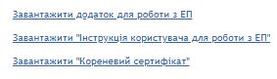
- Розпакувати та відкрити сертифікат.
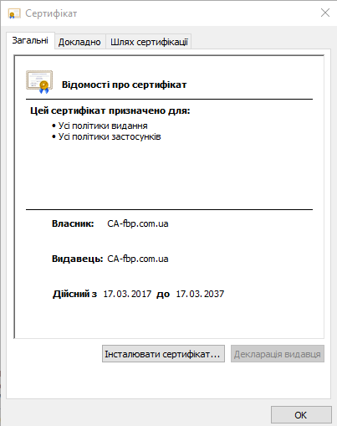
- Натиснути «Інсталювати сертифікат».
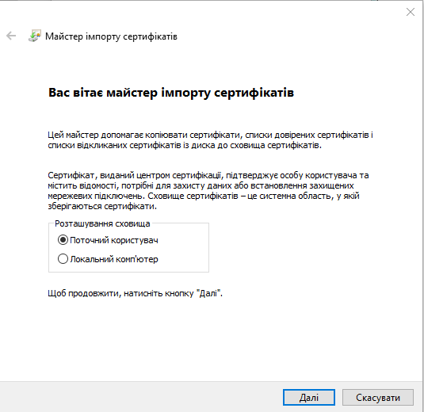
- Обрати «Поточний користувач» та натиснути «Далі»

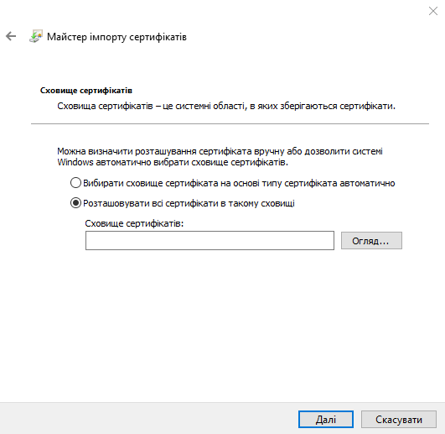
- Обрати «Розташувати всі сертифікати в такому сховищі» та натиснути «Огляд»
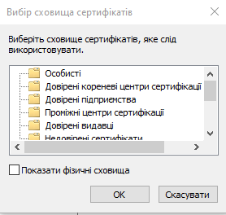
- Обрати «Довірені кореневі центри сертифікації» та натиснути «ОК».

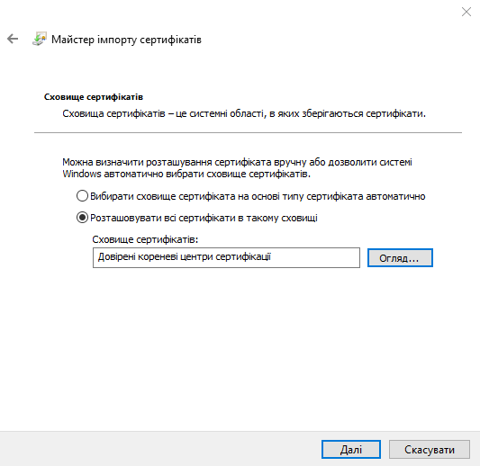
- Натиснути «Далі» та «Готово».
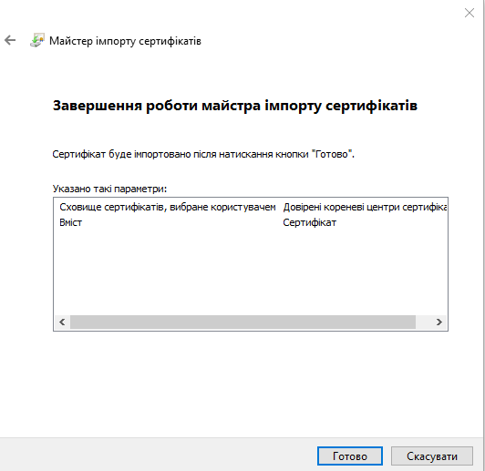

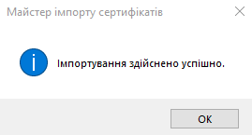
- Натиснути «ОК»

- Перезавантажити браузер, тепер він готовий до роботи з програмним комплексом.

- Запустити Додаток BITeWebCrypt для роботи з ЕП

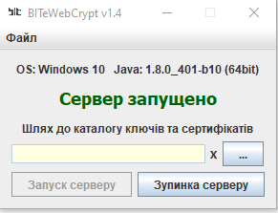
IІ. Для роботи з ЕП з розширенням .ZS2 .DAT .PFX .P12 .JKS:
- Натиснути в Додатку BITeWebCrypt кнопку праворуч від порожньої строчки.

- Прокласти шлях до каталогу (папки), в якій зберігаються ЕП та сертифікат, натиснути «обрати»
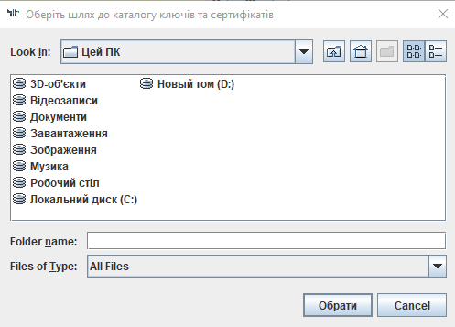

УВАГА! В цій папці повинен зберігатися тільки ЕП юридичної особи з розширенням .ZS2 .DAT .PFX .P12 .JKS та сертифікат директора юридичної особи (не особистий) з розширенням crt. або cer.

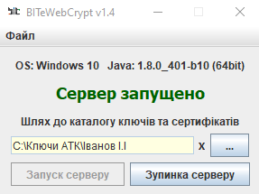

- У порожній строчці з’явиться шлях до ЕП. Перезавантажте браузер, ЕП готовий до роботи.
IІІ. Для роботи з ЕП ЦСК ТОВ «Свіч Груп»:
- ЕП цільового призначення, використовується виключно учасниками торгів (аукціонів) на ТОВ "Аукціонний дім «Перспектива-Коммодіті», ПрАТ «Фондова біржа «Перспектива».
- Щоб придбати ЕП у даного ЦСК та отримати інструкції, пройдіть за посиланням https://switchgroup.com.ua/Home/GetCertificate

- Для використання підпису ТОВ «Свіч груп» також треба встановити та запустити Додаток BITeWebCrypt, але шлях у Додатку до цього ЕП не прокладається, а залишається порожнім. Встановлення шляху відбувається окремо, через програмні засоби ТОВ «Свіч груп», згідно інструкцій на їх сайті.

